МИНОБРНАУКИ РОССИИ

ФЕДЕРАЛЬНОЕ ГОСУДАРСТВЕННОЕ БЮДЖЕТНОЕ ОБРАЗОВАТЕЛЬНОЕ УЧРЕЖДЕНИЕ

ВЫСШЕГО ОБРАЗОВАНИЯ

«ВОРОНЕЖСКИЙ ГОСУДАРСТВЕННЫЙ УНИВЕРСИТЕТ»

(ФГБОУ ВО «ВГУ»)

Факультет компьютерных наук

Кафедра информационных технологий управления

UML моделирование

Отчет по лабораторной работе № 10

напр. 09.03.03 Прикладная информатика

Прикладная информатика в экономике

Зав. Кафедрой _______________д.т.н., профессор М.Г. Матвеев

*подпись*

Обучающийся ______________ст. 3 курса Фомичев Д.В.

*подпись*

Руководитель _____ __________к.ф.м.н., ст. преп. А.Ю. Малыхин

*подпись*

Воронеж2021

Введение 3

Результаты моделирования 4

Заключение 12

# Введение

Целью данной работы является изучение и освоение UML нотации и создание кода по модели и наоборот. В качество средства моделирования использовано программное обеспечение Visual Paradigm

# Результаты моделирования

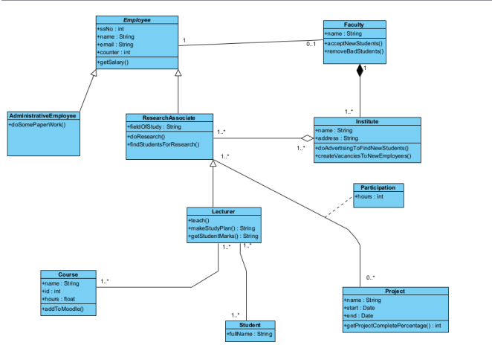

Рис.1 Диаграмма классов

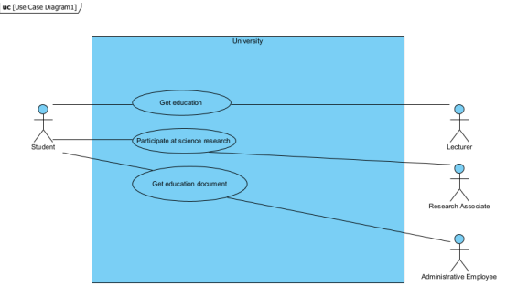

Рис. 2 Диаграмма прецедентов

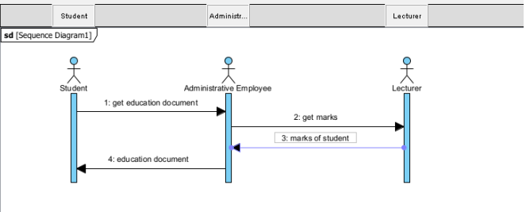

Рис. 3 Диаграмма последовательности

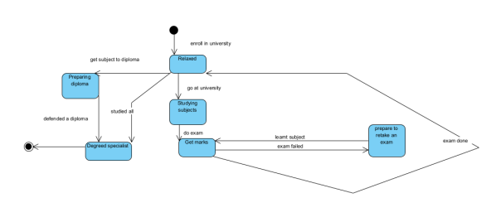

Рис. 4 Диаграмма состояний

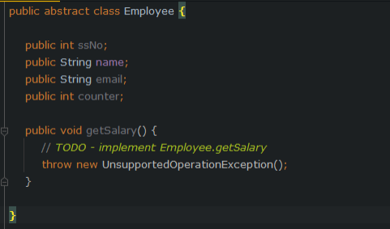

Рис. 5 Класс Employee

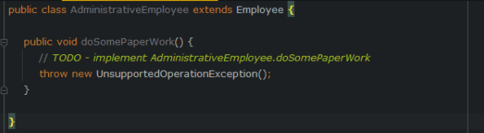

Рис. 6 Класс AdministrativeEmployee

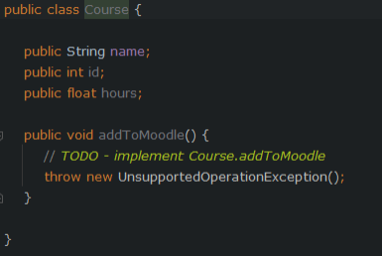

Рис. 7 Класс Course

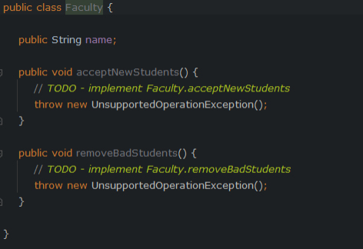

Рис. 8 Класс Faculty

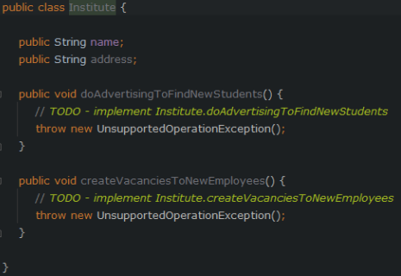

Рис. 9 Класс Institute

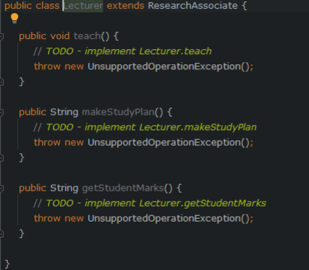

Рис. 10 Класс Lecturer

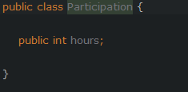

Рис. 11 Класс Participation

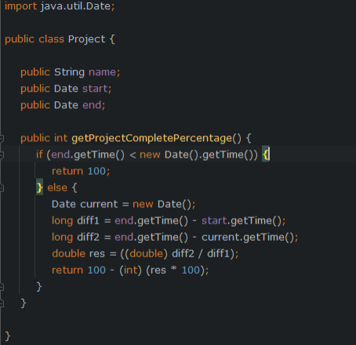

Рис. 12 Класс Project, подготовленный для проверки ввода-вывода

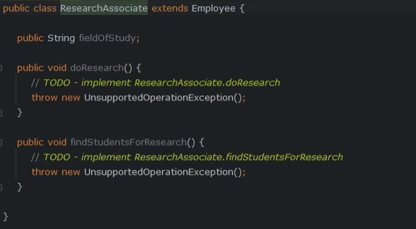

Рис. 13 Класс ResearchAssociate

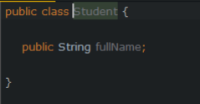

Рис. 14 Класс Student

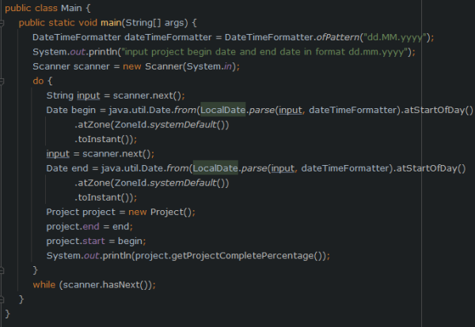

Рис. 15 Ввод-вывод к программному коду

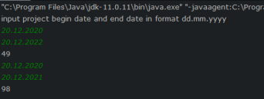

Рис. 16 Результаты выполнения

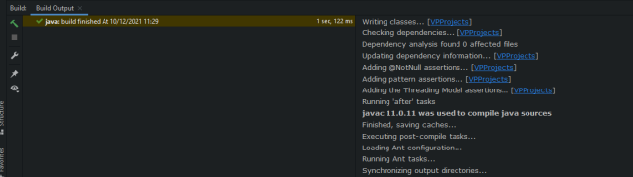

Рис. 17 Результаты компиляции

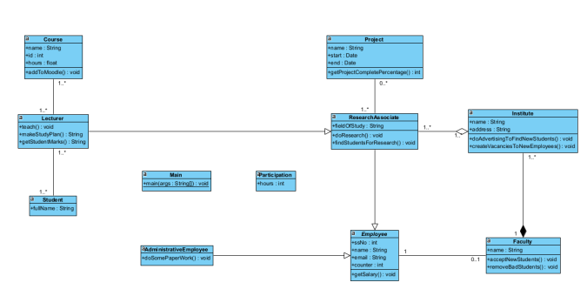

Рис. 18 Диаграмма классов полученная из кода

# Заключение

В ходе данной лабораторной работы мы познакомились с нотацией UML, программным обеспечением Visual Paradigm и технологией преобразования диаграммы в программный код и наоборот.